Цифровые информационные плакаты
30.07.2025
С целью проведения профилактических мероприятий, направленных на обеспечение осмотрительности граждан в условиях возможного использования злоумышленниками телекоммуникационных сетей, повышения уровня информированности населения о действиях лиц, вводящих в заблуждение население, в целях хищения денежных средств, Генеральной прокуратурой Российской Федерации совместно с Банком России разработаны цифровые информационные плакаты в обозначенной сфере.

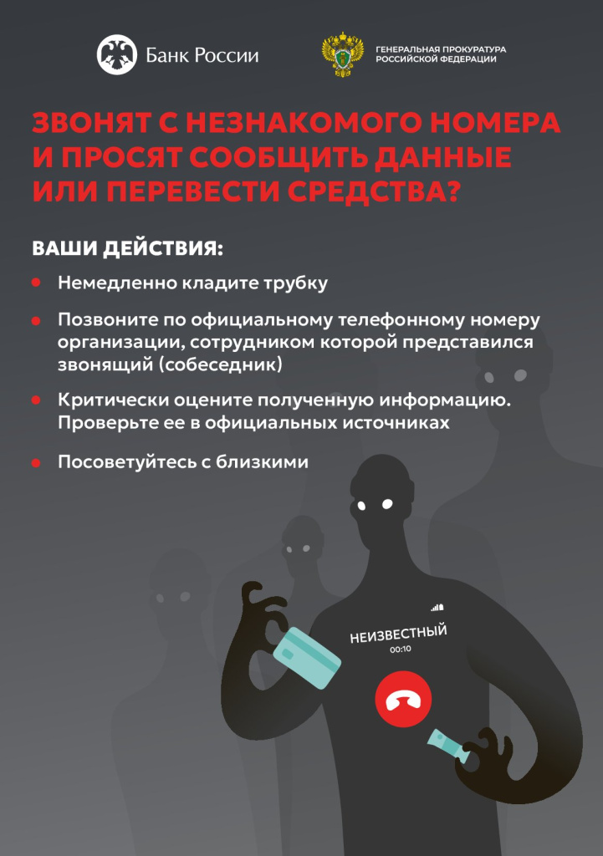

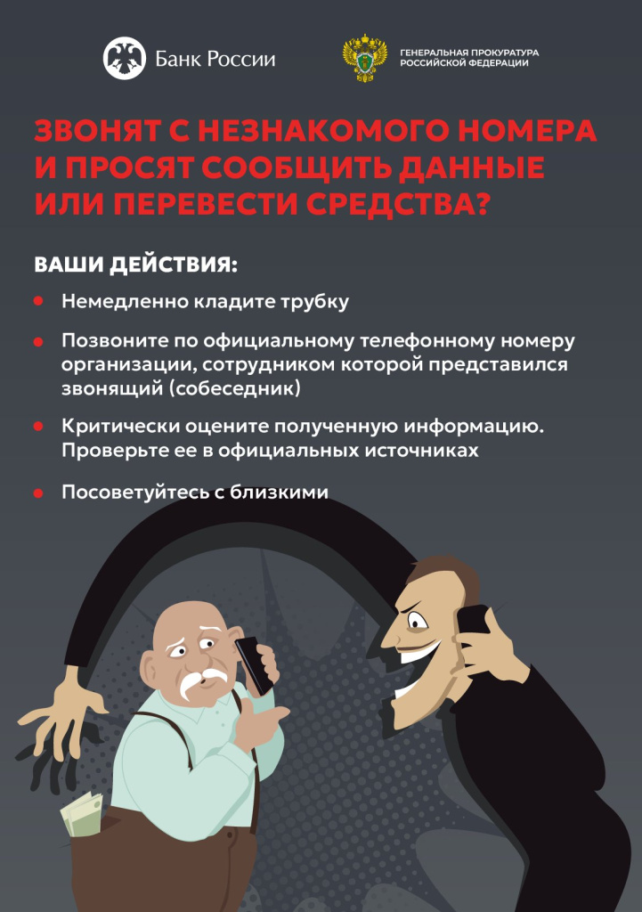

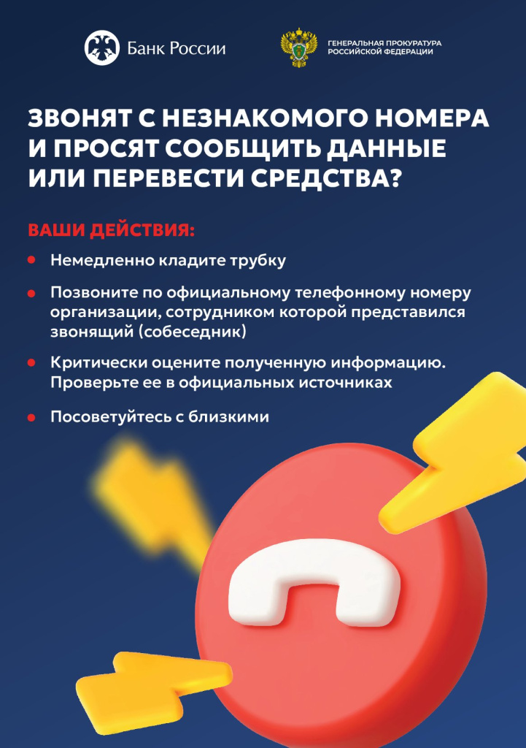

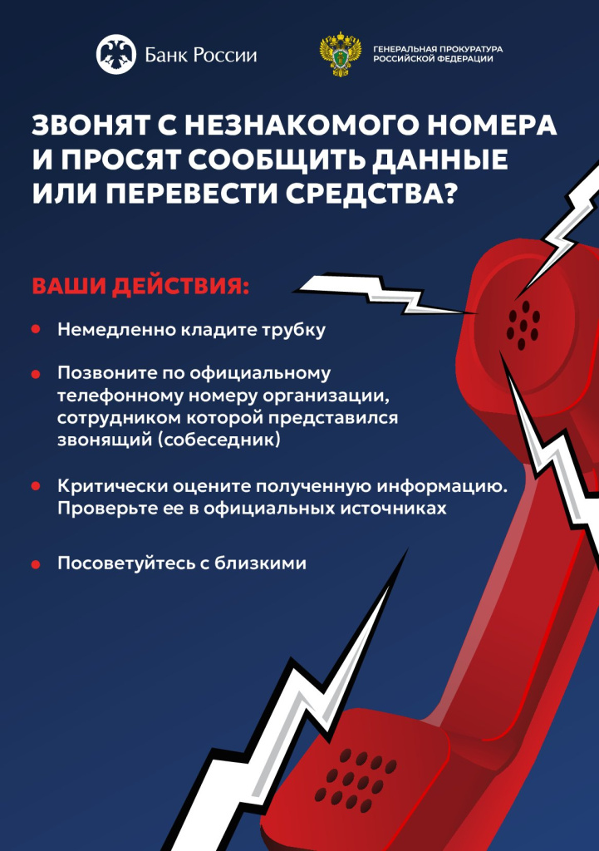

Адрес страницы: http://voronovo.mos.ru/info/detail/13131447.html
Управа района Вороново города Москвы

